Καβάλα, 27/06/2022
Ολοκληρώθηκε το πρώτο Βαρόμετρο Οικονομικής Συγκυρίας του Επιμελητηρίου Καβάλας
Ολοκληρώθηκε το πρώτο Βαρόμετρο Οικονομικής Συγκυρίας του Επιμελητηρίου Καβάλας, που αφορά τις επιχειρήσεις - μέλη του και αποτελεί δίμηνη έρευνα, με ερωτήσεις επικαιρότητας και ερωτήσεις αναφορικά με την πορεία των επιχειρήσεων. Η έρευνα διεξήχθη σε δείγμα 315 επιχειρήσεων το διάστημα Μαΐου-Ιουνίου από την εταιρεία δημοσκοπήσεων Interview, για λογαριασμό του Επιμελητηρίου Καβάλας.
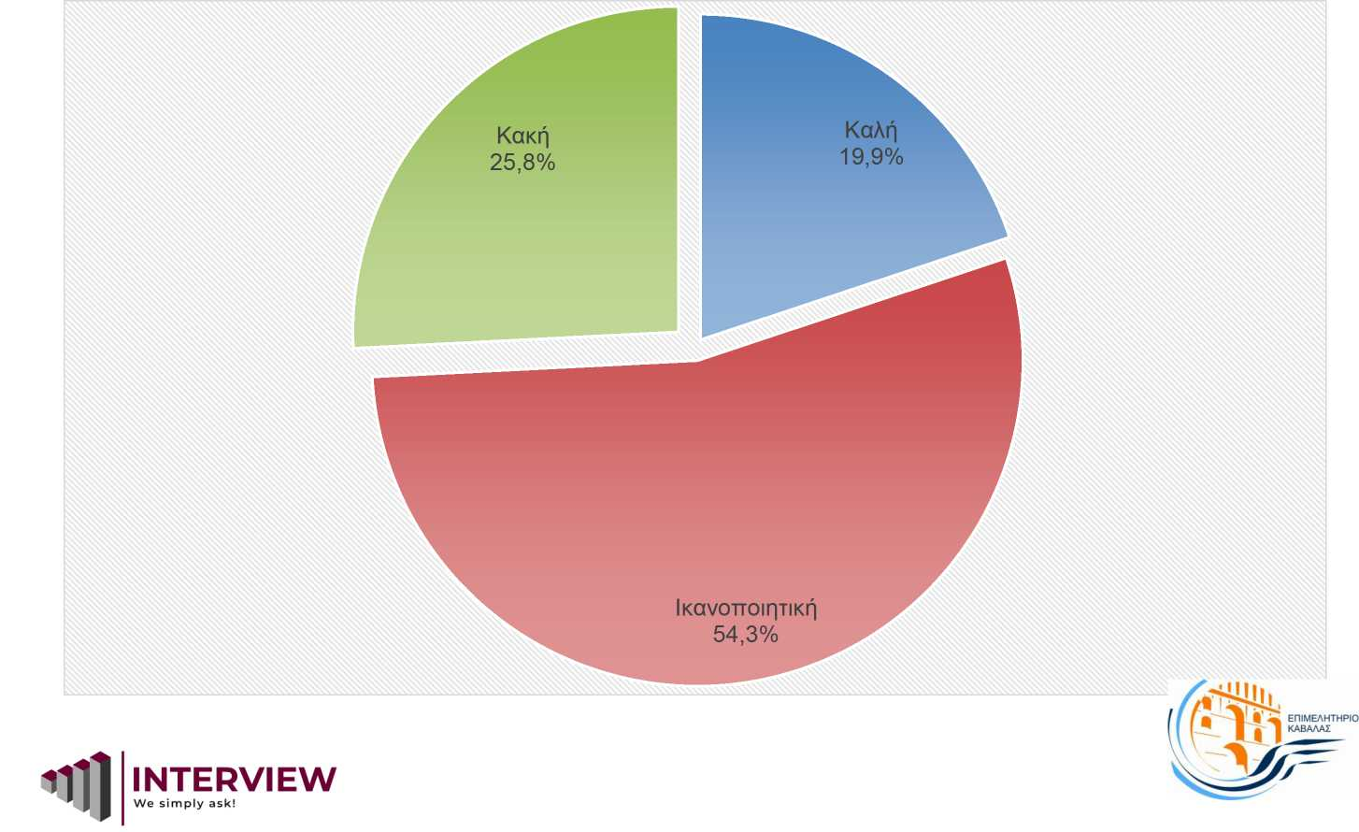
Σύμφωνα με τα αποτελέσματα, ικανοποιητική κρίνουν 5 στους 10 καβαλιώτες επιχειρηματίες, που συμμετείχαν στην έρευνα, την κατάσταση της επιχείρησης τους για το διάστημα Μαΐου-Ιουνίου 2022, ενώ για το επόμενο εξάμηνο 4 στους 10 εκτιμούν πως η επιχείρηση τους θα κινηθεί στα ίδια επίπεδα, την ώρα που, σχεδόν, αντίστοιχο ποσοστό διαβλέπει χειροτέρευση της πορείας της. Στην ερώτηση πως κρίνετε την κατάσταση της επιχείρηση σας το 54% δηλώνει πως είναι ικανοποιητική, το 26% κακή, ενώ το 20% καλή.

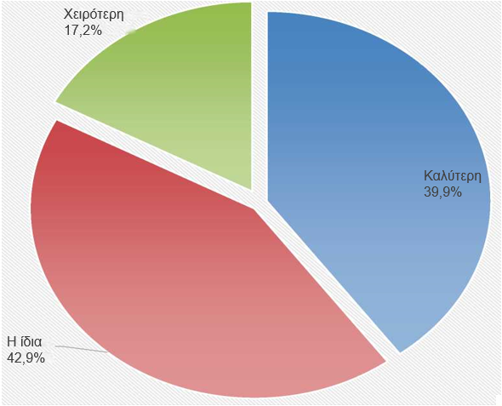
Στασιμότητα, στα ίδια επίπεδα, βλέπει για το επόμενο εξάμηνο το 43% των συμμετεχόντων επιχειρήσεων στην έρευνα, το 17% πιστεύει πως η κατάσταση των επιχειρήσεων του θα χειροτερεύσει ενώ το 40% πιστεύει πως θα βελτιωθεί.

Για το επόμενο δίμηνο το 51% των συμμετεχόντων επιχειρήσεων στην έρευνα σχεδιάζει να διατηρήσει το προσωπικό που απασχολεί, το 3% θα προχωρήσει σε απολύσεις και το 11% θα κάνει προσλήψεις. Σημειώνεται πως το 35% των ερωτηθέντων δήλωσε πως δεν απασχολεί προσωπικό στις επιχειρήσεις του.
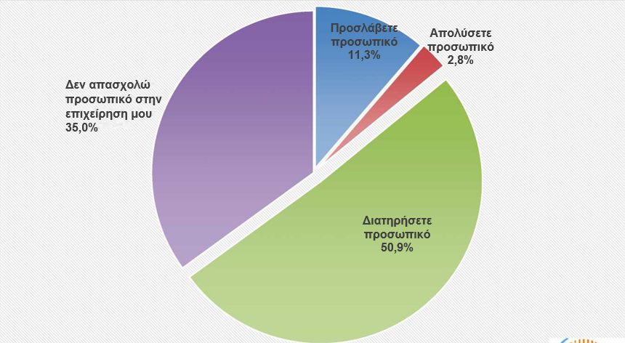
Το 27% των επιχειρηματιών δήλωσε πως ο τζίρος των επιχειρήσεων τους μειώθηκε, το 50% πως παρέμεινε ο ίδιος, ενώ το 24% πως αυξήθηκε.
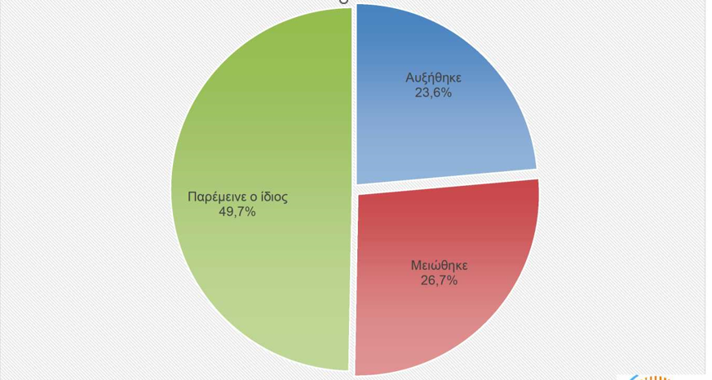
Αξίζει να σημειωθεί πως στο πρώτο μέρος της έρευνας αναφορικά με τον πόλεμο στην Ουκρανία έξι στις δέκα επιχειρήσεις, δήλωσαν πως επηρεάζονται αρκετά έως πολύ από τις πολεμικές συρράξεις.
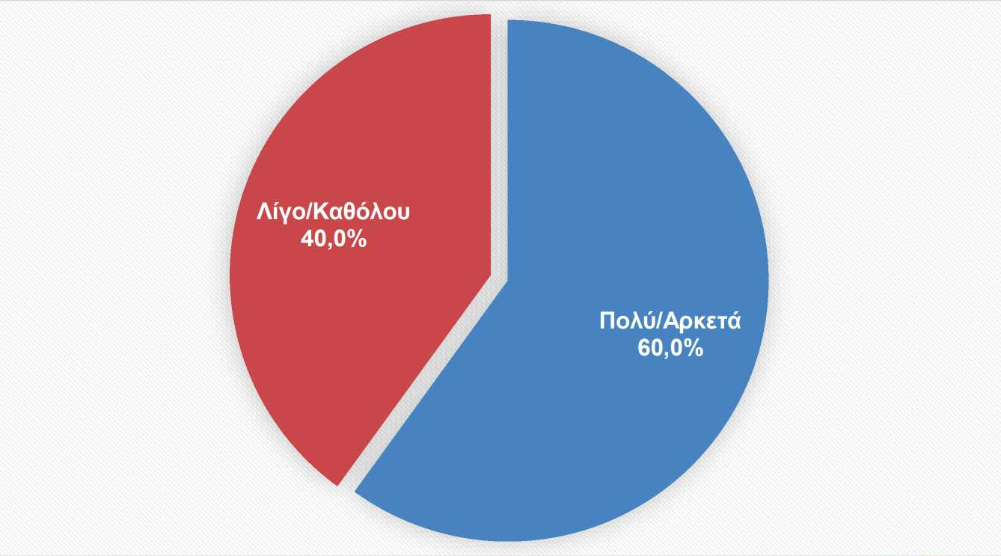

Εντονότερο πρόβλημα αντιμετωπίζουν οι εμπορικές επιχειρήσεις καθώς το 77% επηρεάζεται αρκετά έως πολύ από τον πόλεμο στην Ουκρανία. Οριακά μικρότερο είναι το ποσοστό των τουριστικών επιχειρήσεων (72%) που επηρεάζονται από τον πόλεμο στην Ουκρανία. Ακολουθούν οι μεταποιητικές επιχειρήσεις με ποσοστό 65% και οι επιχειρήσεις υπηρεσιών σε ποσοστό 51%.
 | Μεταποιητική Βιομηχανική | Υπηρεσιών | Εμπορική | Τουριστική
Πολύ/Αρκετά | 65,0% | 51,0% | 77,0% | 72,0%
Λίγο/Καθόλου | 35,0% | 49,0% | 23,0% | 28,0%

Στο μεταξύ, μέτρα για να υπάρξει έλεγχος στις ανατιμήσεις μιας σειράς προϊόντων ζητούν οι επιχειρηματίες. Το 40% των συμμετεχόντων απαντά πως το πλέον ενδεδειγμένο μέτρο είναι η μείωση του ΦΠΑ από το 13% στο 6% στα είδη πρώτης ανάγκης, το 28% ζητά αύξηση της επιδότησης στην ενέργεια, ενώ το 32% μείωση του Ειδικού Φόρου Κατανάλωσης στα καύσιμα.
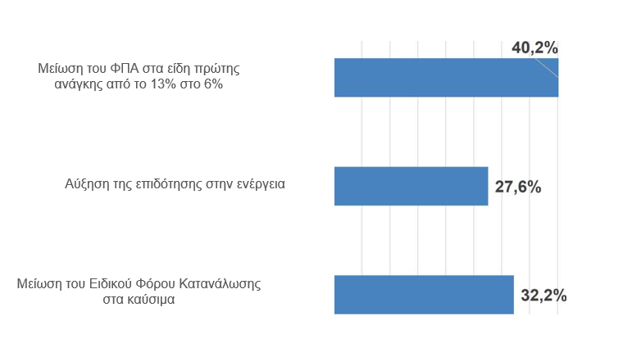
Σχετικά με τα τιμολόγια ρεύματος που έχουν κληθεί να πληρώσουν οι επιχειρήσεις, μετά και από την τελευταία ρήτρα αναπροσαρμογής που είχε επιβληθεί, το 57% των επιχειρήσεων δήλωσε ότι έχουν διπλασιαστεί, το 30% ότι έχουν τριπλασιαστεί, το 7% ότι έχουν υπερτριπλασιαστεί ενώ το 6% ότι είχαν άλλη αύξηση.
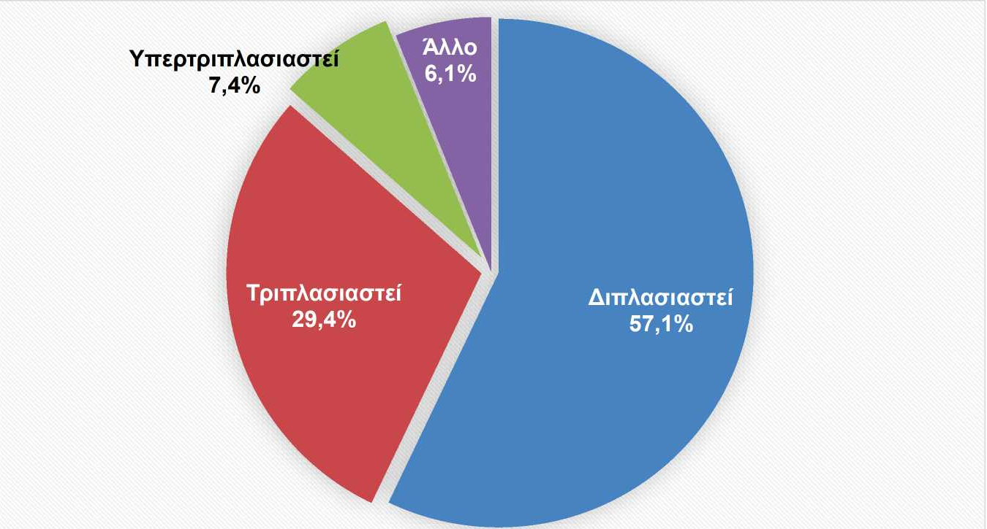
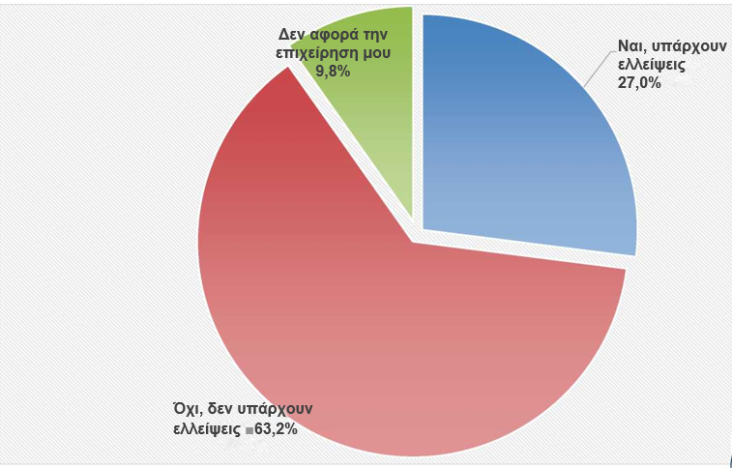
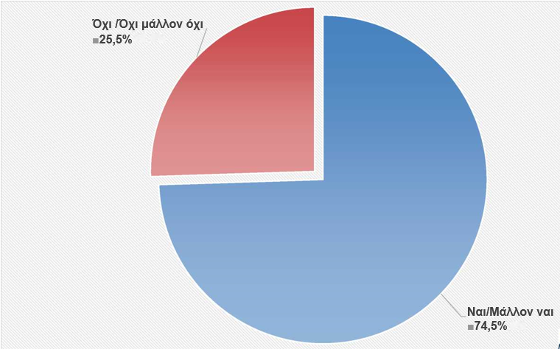
Σε σχέση με τα παραπάνω στοιχεία, το 75% των επιχειρήσεων αναφέρουν ότι οι τιμές ενέργειας, πρώτων υλών και μεταφορών έχουν επηρεάσει το κόστος των προϊόντων ή των υπηρεσιών τους. Επιπλέον, το 63% των επιχειρήσεων δεν έχουν παρουσιάσει ελλείψεις σε πρώτες ύλες, αναλώσιμα και ανταλλακτικά που είναι εισαγόμενα, το 27% έχουν παρατηρήσει τέτοιες ελλείψεις ενώ το 10% των συμμετεχόντων αναφέρουν ότι τέτοιες ελλείψεις δεν αφορούν την επιχείρησή τους.

Ο πρόεδρος
Μάρκος Δέμπας

